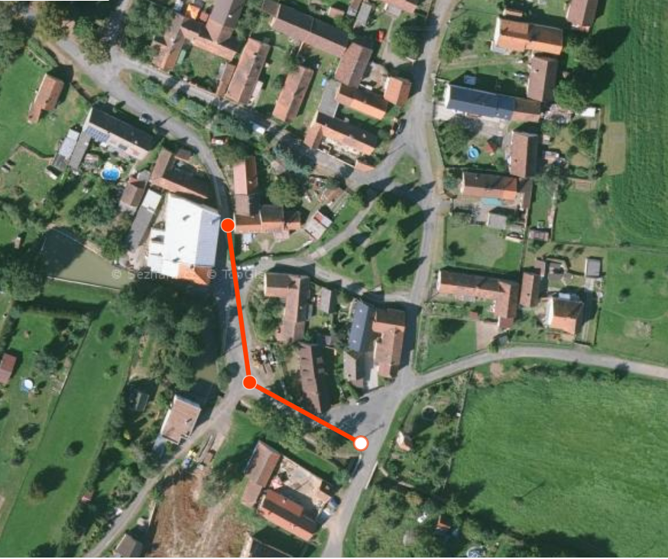
Vyznačená uzavírka od 11.6.2022. 14:00 do 12.6.2022. 12:00

